Λύνω τα παρακάτω προβλήματα:
- Η Ζωή το καλοκαίρι μάζεψε 9 μικρά κοχύλια και 3 μεγάλα. Πόσα ήταν όλα τα κοχύλια που μάζεψε;
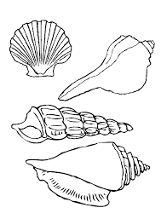
Λύση:

Απάντηση:…………………………………………………………………………………………………

- Σε ένα λεωφορείο υπάρχουν 14 επιβάτες. Στην πρώτη στάση ανέβηκαν 5 επιβάτες. Πόσους επιβάτες μεταφέρει τώρα το λεωφορείο;
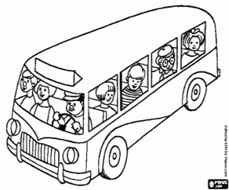
Λύση:

Απάντηση:………………………………………………………………………………………………………

- Ο Θωμάς έχει 20 βόλους. Έδωσε στην Έλλη 7 βόλους. Πόσοι βόλοι του έμειναν;

Λύση:

Απάντηση:………………………………………………………………………………………………………

